滋賀県社会福祉学会第42回大会 一般参加申込書(申込期限2/15)
申込日【令和 年 月 日】
参加方法  （○で囲んでください） | 午前のみ ・ 午後のみ ・ 全 日
所属・学校名
E-Mail
 |  | ＦＡＸ番号

ふりがな | 役職名・学年 | 手話通訳  希望の有無 | 備 考
参加者氏名
（記入例）しゃきょう しがこ | 生活支援員 | 有 ・ 無
社協 しが子
 |  | 有 ・ 無
 |  | 有 ・ 無
 |  | 有 ・ 無
 |  | 有 ・ 無
 |  | 有 ・ 無

＊所属単位でお申込みください。申込用紙が不足する場合は、コピーしてお使いください。
＊本書に記載された個人情報は滋賀県社会福祉学会運営の目的のみに使用します。
＊お申込みは、下記申込フォーム(2次元コード)よりお申し込みいただくか、滋賀県社協のホームページ
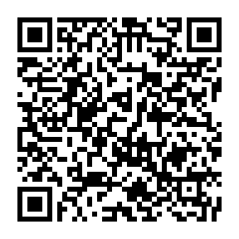
(http://www.shigashakyo.jp/）から申込書をダウンロードいただき、下記申込先にご送付ください。)
【申込先】
E-Mail：shiga-gakkai@shigashakyo.jp／FAX：077-567-5160
※申込フォームからのお申込みはおひとり様ずつとなります→

